**확률과 통계**

**Assignment #2**

**담당교수 : 심동규**

**제출일 : 2021. 04. 04.**

**학부 : 컴퓨터정보공학부**

**학번 : 2017202088**

**이름 : 신해담**

1. **과제 설명**
   * .raw 확장자를 가지는 이미지 파일들로 한 이미지가 다른 이미지의 histogram과 같은 분포가 되도록 매칭하여 새로운 이미지를 만든다.
2. **접근 방법** 
   * 기존 이미지 파일을 source image X, 매칭되는 이미지 파일을 target image Y로 한다. 이미지 X의 각 화소는 Y의 화소의 분포를 따라야 한다. Y = T(X)  
     두 이미지를 매칭하려면 X의 CDF와 Y의 CDF가 같아야 한다. FX(x) = FY(y)  
     따라서 FX(x) = FY(T(x)) 가 성립한다. 여기서 T(x)가 필요한 함수이고 FX, FY는 주어졌으므로, T(x)로 정리하면 T(x) = FY-1(FX(x)) 를 얻을 수 있다.  
     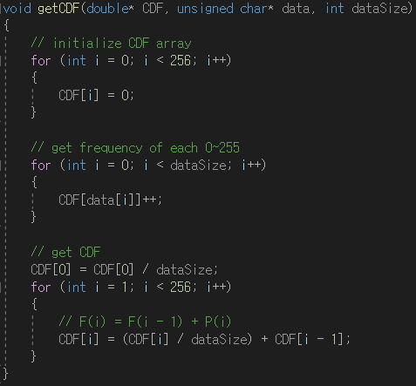
   * getCDF 함수는 image data와 size를 인자로 받아서 CDF를 구하는 함수이다. Image 파일이 0~255의 8-bit 데이터로 구성되어 있다. 따라서 256 크기의 double 배열에서 각 0~255의 데이터 빈도를 카운트하고 data의 size로 나눠 PDF를 구한 다음, 0~255까지 누적해 CDF를 구한다.

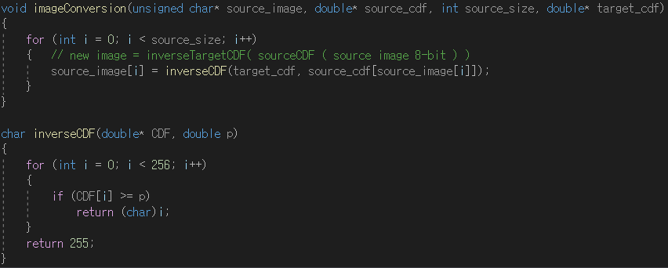

* + imageConversion 함수와 inverseCDF 함수로 T(x)를 구현했다. imageConversion은 source의 image data와 CDF, size, target의 CDF를 인자로 받아서  
    CDFY-1(CDFX( source image pixel ))을 수행하고 같은 위치에 변조된 pixel을 저장한다.
  + inverseCDF는 0~1 사이의 값 p와 CDF를 인자로 받아서 p에 맞는 0~255의 8-bit 데이터를 반환하는 역CDF 함수이다.

1. **실험 및 검증 결과**

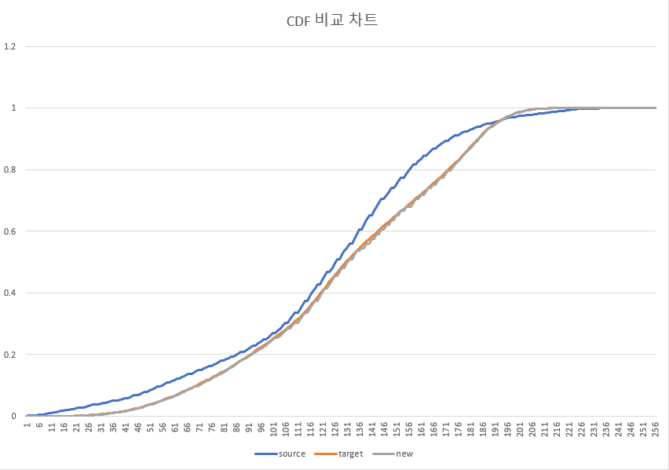

* + Couple(512x512).raw를 source, gBaboon256_256.raw를 target으로 변환한 이미지의 CDF이다. Source 이미지를 기반으로 한 new image의 CDF(회색)은 source의 CDF(청색)과 다르고 target의 CDF(주황색)와 거의 일치함을 볼 수 있다.

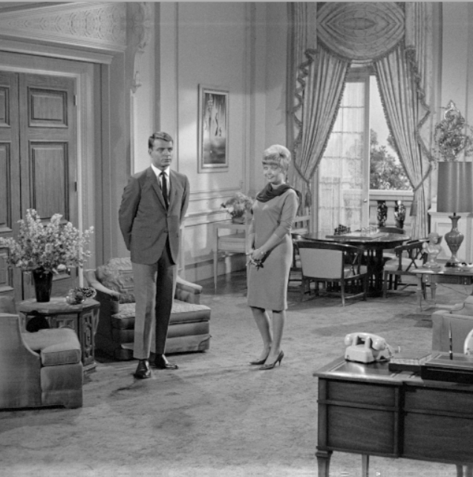>>> 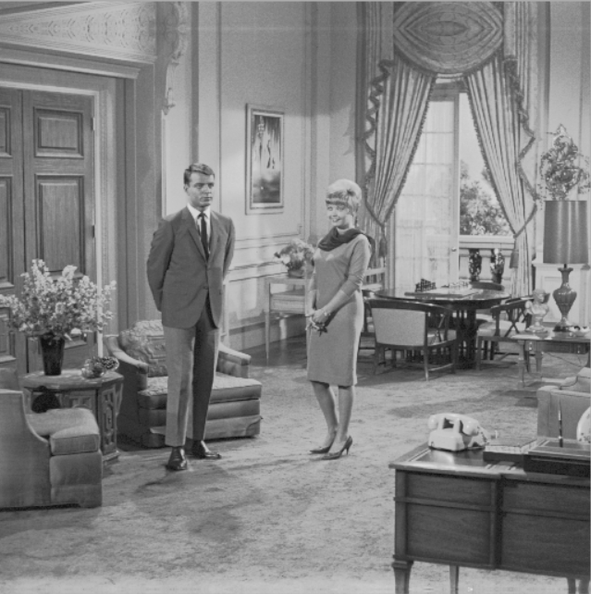  
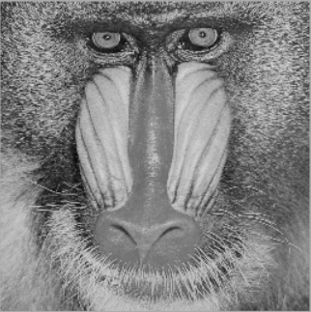

* + 왼쪽 위가 source, 아래가 target, 오른쪽이 생성된 new image이다. CDF가 target과 일치하도록 바뀌긴 했지만, 전체적 분포가 source와 target이 유사한 그래프를 보여 육안으로 봤을 때 눈에 띄는 변화가 나타나지 않았다.

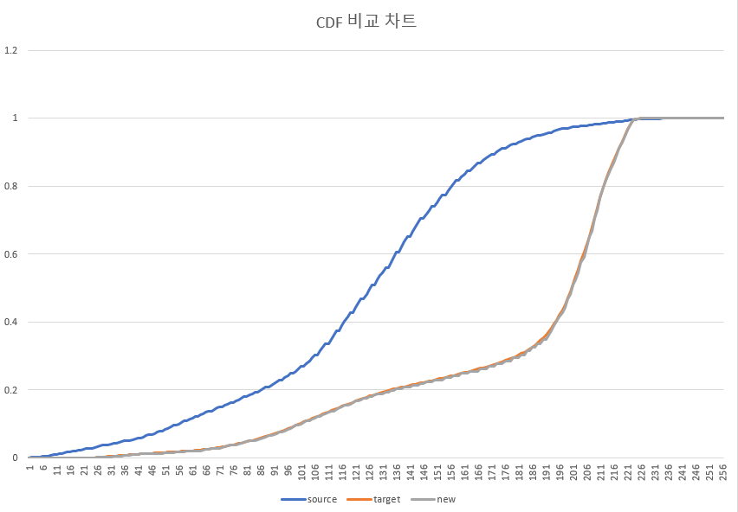

* + Couple(512x512).raw를 source, gAirplane256_256.raw를 target으로 변환한 이미지의 CDF이다. Source image를 기반으로 한 new image의 CDF(회색)은 source의 CDF(청색)과 다르고 target의 CDF(주황색)와 거의 일치함을 볼 수 있다.  
    >>>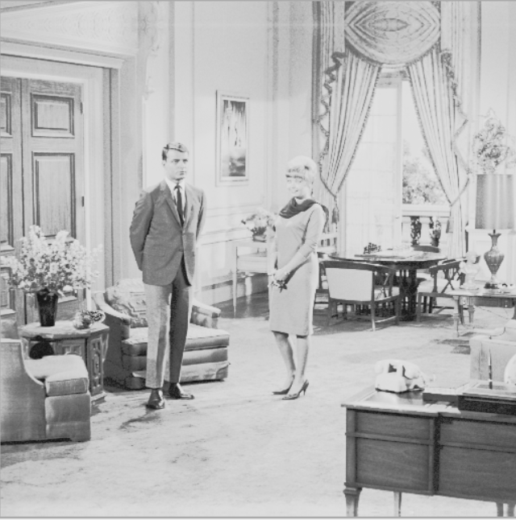  
    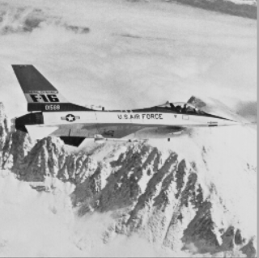
  + 왼쪽 위가 source, 아래가 target, 오른쪽이 생성된 new image이다. Target의 CDF가 source에 비해 우측으로 편향됨에 따라, new image 또한 target 이미지처럼 밝아졌음을 확연히 알 수 있다.

1. **고찰**
   * CDF가 0~255 사이의 discrete 값에 대한 0~1의 continuous 값을 내는 함수이기 때문에, CDF의 역함수를 구현하면서 입력값 p와 일치하는 값이 없으면 근사치를 쓰게 된다. 이 때, p에서 가장 가까운 큰 값을 선택할지 작은 p를 선택할지에 따라 미묘한 결과의 차이가 나올 수 있다.
   * CDF 차트를 보면, new image의 CDF가 대체로는 target CDF의 분포를 따르지만, 확대해보면 source CDF의 계단형 분포의 성질을 어느정도 따르고 있다. Source image가 어떤 pixel 성분을 전혀 사용하지 않는다면 이 성분의 pdf가 0이 되고 cdf는 이전 cdf와 동일한 값을 가지게 된다. 이로 인해 mapping 과정에서 같은 p를 가지는 pixel 성분들은 그 중 하나에게 mapping되고, 결과물의 cdf도 동일 구간에서 일정하게 된다.